한일문화교류사업
「한일축제한마당2018 in Tokyo」
협찬금 신청서

한일축제한마당 사무국 앞
FAX 번호 03-5341-4792
「한일축제한마당2018 in Tokyo」사업의 취지에 동참하여 아래의 금액을 협찬금으로 신청합니다.
협찬금액 | 금 엔
입금날짜 | 2018년 월 일
회사명 | 일본어(한자 또는 영어) | 정식명식
대표자명 | 직함 | 성명
 |  | 한자
 |  | 한글
주소 | 〒
담당부서명
담당자성명
연락처
FAX
E-mail주소
＜요청사항＞
- 협찬금 신청서를FAX로 보내주시면 한일축제한마당협회사무국에서 확인후 협찬금청구서 겸
송금의뢰서를 송부하오니 송금해 주시기 바랍니다.
- 대단히 죄송하오나 송금수수료는 귀사(송금인)부담으로 부탁드립니다
- 사업보고서 등에 게재될 귀사의 로고 데이터의 제공을 부탁드리오니 협조 부탁드립니다.
※로고송부처：logo@nikkan-omatsuri.jp
psd 형식 파일（해상도300dpi 이상）또는 ai 형식 파일로 부탁합니다
협찬금 신청마감은 8월3일（금）까지입니다.
※협찬금 관련문의처
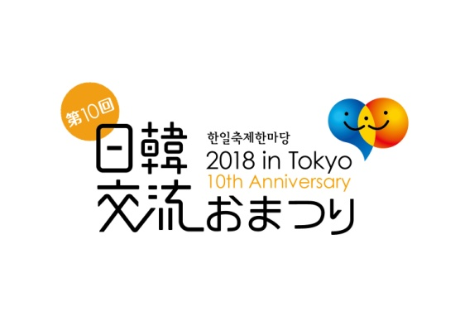
한일축제한마당 사무국
7F, 4-4-10, Yotsuya, Shinjuku-ku, Tokyo, 160-0004 JAPAN
TEL：03-5341-4791 FAX：03-5341-4792

